**Roteiro de Estudos**

**Semana 20 a 24 de abril**

Orientação: Senhores pais, se possível, tenham um caderno ou pasta para deixar as atividades registradas e organizadas. Não esqueçam de registrar o nome completo e a data. Obrigada!

|  |  |
| --- | --- |
| **TURMAS: 1 o anos A, B e C** | |
| **Professores: Samara, Eliane e Francieli** | |
| **Dia da Semana** | **Disciplinas e Atividades da Apostila do Objetivo**  **Orientação de estudos** |
| QUARTA 22/04 | **Português:** Retomando o fonema /L/  Vamos assistir a um vídeo do fonema /L/, preste muita atenção nas boquinhas e repita os movimentos.  Acesse: <https://youtu.be/cKXueraX0l0>  Atividade complementar em anexo: Organize as palavras do quadro de acordo com a posição da letra L nas palavras.  Pratique a leitura diariamente. Ver o anexo.  LIM: Respire e alegre-se. Ver o anexo.  **Matemática: Tangram**  Unidade: O Grande Mágico Gran-Tan  Apostila objetivo ficha 35, aqui você vai precisar recortar as peças (quadriculados coloridos) que se encontra nas últimas páginas da apostila. Primeiro observe e anote uma estimativa de quantos quadradinhos serão necessários para preencher o quadro, depois cole os quadradinhos coloridos até que o quadro fique completo e então realize a contagem para verificar se seu palpite foi perto ou longe da realidade. Vamos lá?! |
| QUINTA 23/04 | **Português:** Unidade: Quem quiser que conte outra...  Hora da história: Acesse - <https://youtu.be/YnA6b2bV5i8> Maria vai com as outras.  Apostila do objetivo ficha 27 e 27A  Caligrafia páginas 63 e 64.  **Matemática:**  Apostila objetivo ficha 36, agora temos um desafio! Situação-problema: Compor um coelho geométrico (figura em anexo). Para construir recorte as peças da ficha 7 (peças azuis). Monte o quebra-cabeça e depois cole. Bom estudo!  Lembre-se: o Tangram é um quebra-cabeça chinês, com 7 peças (5 triângulos, 1 quadrado e 1 paralelogramo). |
| SEXTA  24/04 | **Matemática:** Hora do Jogo: Montar Figuras.  Assista ao vídeo: <https://www.youtube.com/watch?v=eyH1DEw7y34>     * Agora é sua vez de jogar com sua família!   Use as peças vermelhas que você utilizou como molde nas atividades da apostila e faça mais quebra-cabeças, um para cada participante ou utilize o molde do anexo. Divirtam-se!  Obs.: Regras do jogo e figuras para montar em anexo.  **História:**  Unidade: Minha história, minhas memórias  Vídeo: <https://www.youtube.com/watch?v=OFif8dwhKEI>  Vamos retomar!  Vocês lembram quando estudamos sobre o nome? O nome é nossa identificação que carregamos por toda a vida.  Pesquise o significado do seu nome e de seus familiares, você vai descobrir coisas muito interessantes!  Marcelo, Marmelo, Martelo e Outras Histórias - Rocha, Ruth ...História Contada: “Marcelo, marmelo, martelo”, de Ruth Rocha. Nós já lemos essa história em sala, ela mostra de um jeito divertido como é importante tudo ter nome.  <https://www.youtube.com/watch?v=ausyqIJNFSw>  Após a história, reflita:   * O que você achou da ideia de Marcelo mudar o nome das coisas? * Por que você acha importante os elementos que nos cercam terem nome? * Como seria nossa vida se cada pessoa resolvesse dar um nome diferente às coisas? * Como seria a vida de alguém sem nome?   Bom estudo! |
|  | **Atividades das aulas especiais**  **Inglês: 1º ano A – Teacher Luciana**  Roteiro de Estudos – 1º Anos  1º Momento - Pedir para que o aluno cante a música da Teacher: “**Hello teacher, hello teacher, how are you, how are you? I’m fine, I’m fine. Thank You, Thank You**”. È importante que o aluno “entre no clima” da aula que está começando, pois tal atitude traz uma proximidade das aulas e do dia-a-dia em sala de aula.  2º Momento – Faça uma sondagem sobre o conteúdo estudado em sala de aula. Você pode fazer perguntas como: Qual PRINCESS você estudou nas aulas de Inglês? Consegue dizer o NAME dela em Inglês? Durante o primeiro bimestre aprendemos sobre a SNOW WHITE (Branca de Neve), então as crianças devem se lembrar dos vocábulos: STEPMOTHER (Madrasta), PRINCE (Príncipe), DWARFS (ANÕES). Explore essas palavras, peça que eles contem a história novamente.  3º Momento - Assista aos vídeos abaixo, eles são com as canções que marcam esse clássico da literatura infantil:  1 – <https://www.youtube.com/watch?v=c3CbTKKCquE> – The Dwarfs Song  2 - <https://www.youtube.com/watch?v=HI0x0KYChq4> – Heigh Ho  4º Momento – Pintar a atividade em anexo, ela traz a STEPMOTHER (Madrasta) junto com o vocábulo ANGRY (BRAVO). Peça para o aluno fazer a cara de ANGRY. Nesse momento é importante sempre usar palavras positivas, como: Very Good, Well Done, Beautiful. Elogios são sempre bem-vindos, principalmente quando são os pais que os fazem.  Teacher Luciana  (19) 99999 -2727  **Atividade em anexo**  **Inglês: 1º ano B e C – Teacher Abielly** Roteiro de Estudos – 1º Anos B e C  1º Momento - Pedir para que o aluno cante a música da Teacher: “**Hello teacher, hello teacher, how are you, how are you? I’m fine, I’m fine. Thank You, Thank You**”. È importante que o aluno “entre no clima” da aula que está começando, pois tal atitude traz uma proximidade das aulas e do dia-a-dia em sala de aula.  2º Momento – Faça uma sondagem sobre o conteúdo estudado em sala de aula. Você pode fazer perguntas como: Qual PRINCESS você estudou nas aulas de Inglês? Consegue dizer o NAME dela em Inglês? Durante o primeiro bimestre aprendemos sobre a SNOW WHITE (Branca de Neve), então as crianças devem se lembrar dos vocábulos: STEPMOTHER (Madrasta), PRINCE (Príncipe), DWARFS (ANÕES). Explore essas palavras, peça que eles contem a história novamente.  3º Momento - Abra a apostila de Inglês na Activity Sheet 7 – Nela, pede-se para que o aluno pense em um novo personagem para a história da SNOW WHITE, porém esse personagem não pode existir em nenhuma outra história, precisa ser algo diferente de tudo. O aluno também tem a liberdade de escolher o cenário, local, etc. É só soltar a imaginação.  4º Momento – Nas páginas finais da apostila temos um MEMORY GAME com alguns Dwarfs e a Snow White, o aluno deverá recortar e brincar com o jogo. Podemos explorar as colors que cada Dwarf tem e as Feelings (emoções). Os alunos já sabem, principalmente a diferença entre HAPPY x SAD; pergunte qual personagens apresentam essas emoções.  5º Momento – Assista aos vídeos abaixo, eles são com as canções que marcam esse clássico da literatura infantil:  1 – <https://www.youtube.com/watch?v=c3CbTKKCquE> – The Dwarfs Song  2 - <https://www.youtube.com/watch?v=HI0x0KYChq4> – Heigh Ho  6º Momento – Pintar a atividade em anexo, ela traz a STEPMOTHER (Madrasta) junto com o vocábulo ANGRY (BRAVO). Peça para o aluno fazer a cara de ANGRY. Nesse momento é importante sempre usar palavras positivas, como: Very Good, Well Done, Beautiful. Elogios são sempre bem-vindos, principalmente quando são os pais que os fazem.  Teacher Abielly  (66) 996143361  Atividade em anexo  **Música: 1º ANO**  Observar o som rápido e o lento com dois diferentes gêneros musicais. Acesse e ouça:  <https://www.youtube.com/watch?v=AJOdqZjh3j8>  <https://www.youtube.com/watch?v=yC2jWjGg90g>  **Artes:** Arte com folhas. Colete folhas secas de diferentes plantas depois cole formando os desenhos. Utilize a pintura para complementar seus desenhos.  Arte com folhas secas de outono! Colagem divertida com folhas ...Animais com colagem de folhas secas | Arte flor  **Educação Física:**  **ATIVIDADE**: ALFABETO DA EDUCAÇÃO FÍSICA  **Realização da atividade**:  Fazer o exercício de acordo com cada letra.  Podem utilizar as letras do seu nome ou outra palavra que escolher.  Exemplo: Utilizando o meu nome:  FABIANO:  F:Fazer estátua na forma de aviãozinho por 15 segundos, depois  A: Agachar e levantar 10 vezes, depois  B: 15 pulos sem sair do lugar, e assim por diante, até completar todas as letras do nome escolhido.   |  |  | | --- | --- | | A | Agachar e levantar 10 vezes | | B | 15 pulos sem sair do lugar | | C | Correr no lugar durante 20 segundos | | D | Subir e descer um degrau 15 vezes | | E | Pular num só pé 8 vezes (direita e esquerda) | | F | Fazer estátua na forma de aviãozinho por 15 segundos | | G | Deitar e levantar 5 vezes | | H | Andar 10 passos com as mãos e os pés no chão | | I | Fazer 10 vezes a seguinte repetição: mãos nos tornozelos, joelhos e cabeça | | J | Saltar abrindo e fechando as pernas 10 vezes | | K | Saltar alternando as pernas para frente e para trás 10 vezes | | L | Levante os braços e abaixe até os pés 10 vezes | | M | Bater palmas na frente e atrás do corpo 20 vezes | | N | 15 pulos para os lados | | O | Agachar, levantar e pular 8 vezes | | P | Correr para frente e para trás 20 segundos | | Q | Girar os braços para frente 5 segundos | | R | Girar os braços para trás 15 segundos | | S | Levantar bem altos os joelhos por 15 segundos | | T | Saltar por cima de um obstáculo 10 vezes (bola, tapete, calçado...) | | U | Levantar a perna estendida para frente 10 vezes (direita e esquerda) | | V | Caminhar na ponta dos pés por 20 segundos | | W | Deitado de costas, levantar as pernas 10 vezes | | X | Deitado de frente, usar apenas os braços para elevar o corpo 5 vezes | | Y | Com as pernas afastadas, tocar nos pés direito e esquerdo 10 vezes | | Z | Caminhar segurando a ponta dos pés por 15 segundos |   Brinque com sua família! Não esqueça do alongamento antes de iniciar. |

Anexos.

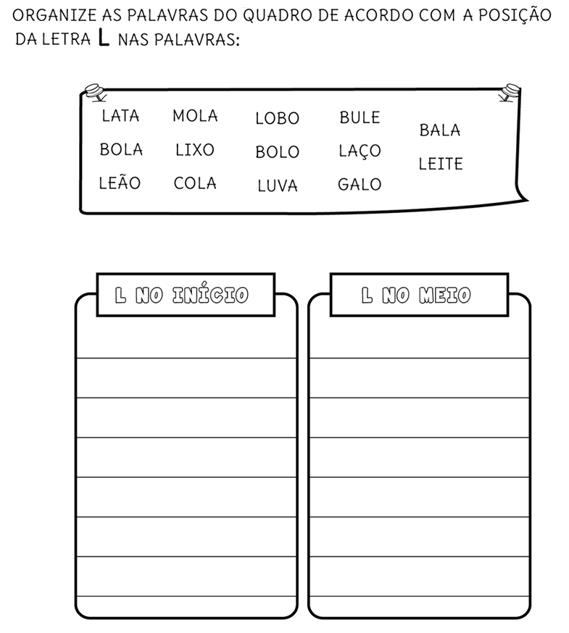

Aluno: _____________________________________ Data ______/________/ _________

Atividade de português dia 22/04



**VOGAIS**

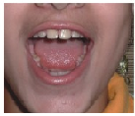  ALHO

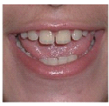 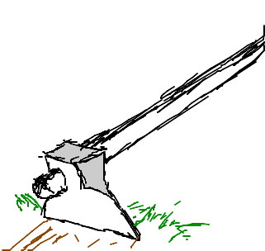ENXADA

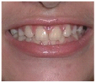 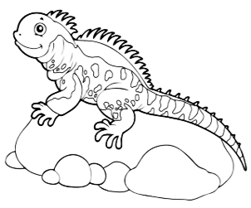 IGUANA

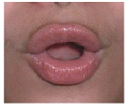  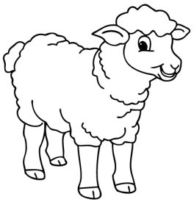 OVELHA

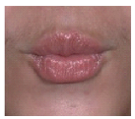  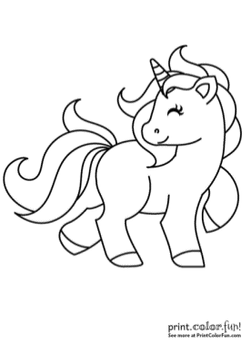 UNICÓRNIO

**ENCONTROS VOCÁLICOS**

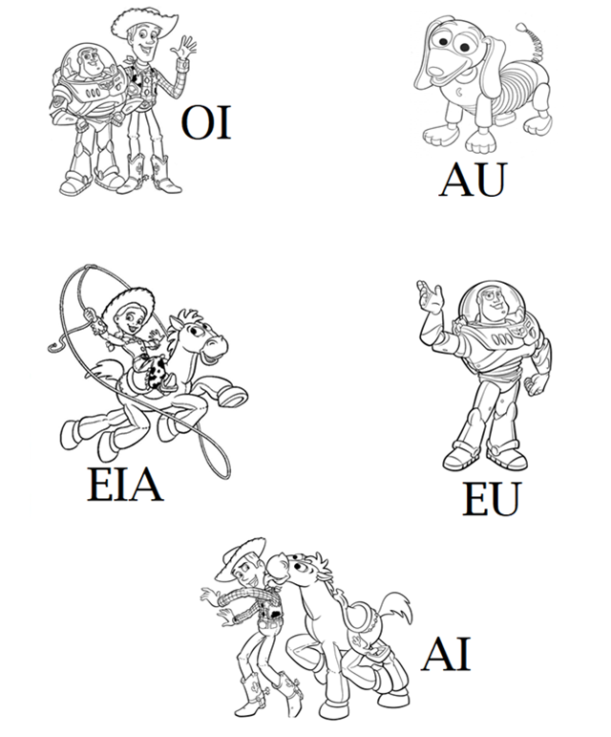

**ALFABETO - ARTICULEMAS**

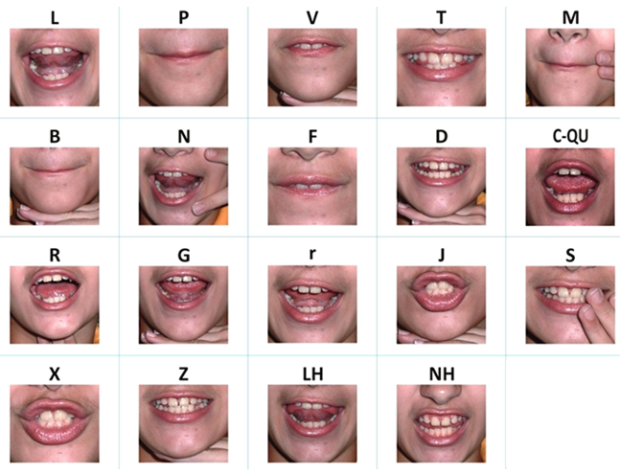

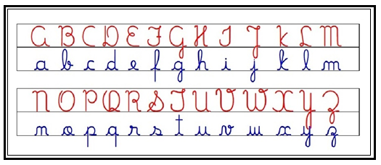

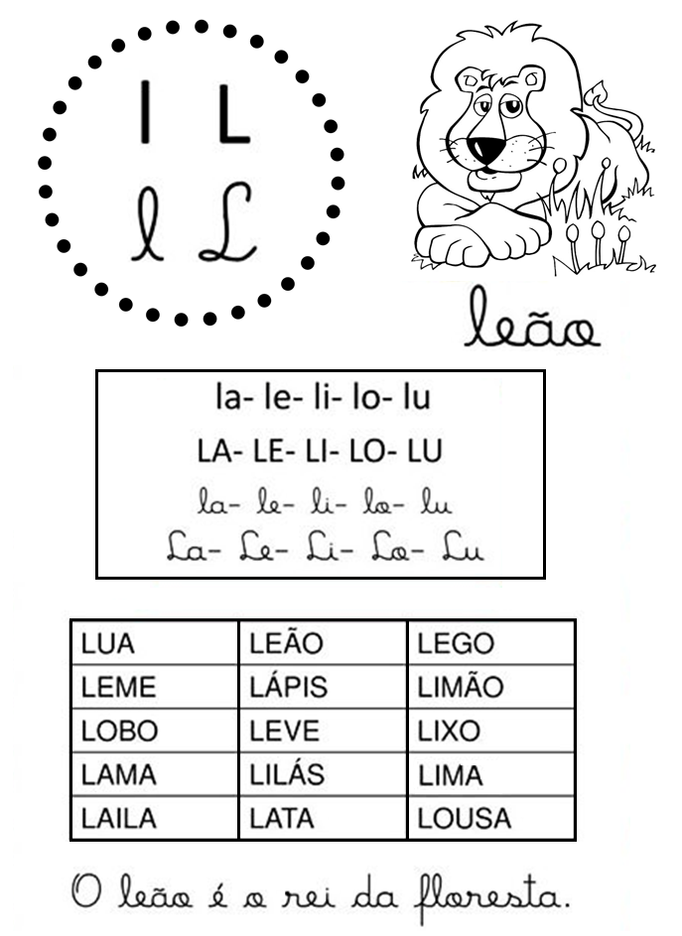

* Atividade de matemática 23/04, Apostila ficha 36. Modelo da figura.



* Atividade de matemática 24/04 : Jogo.

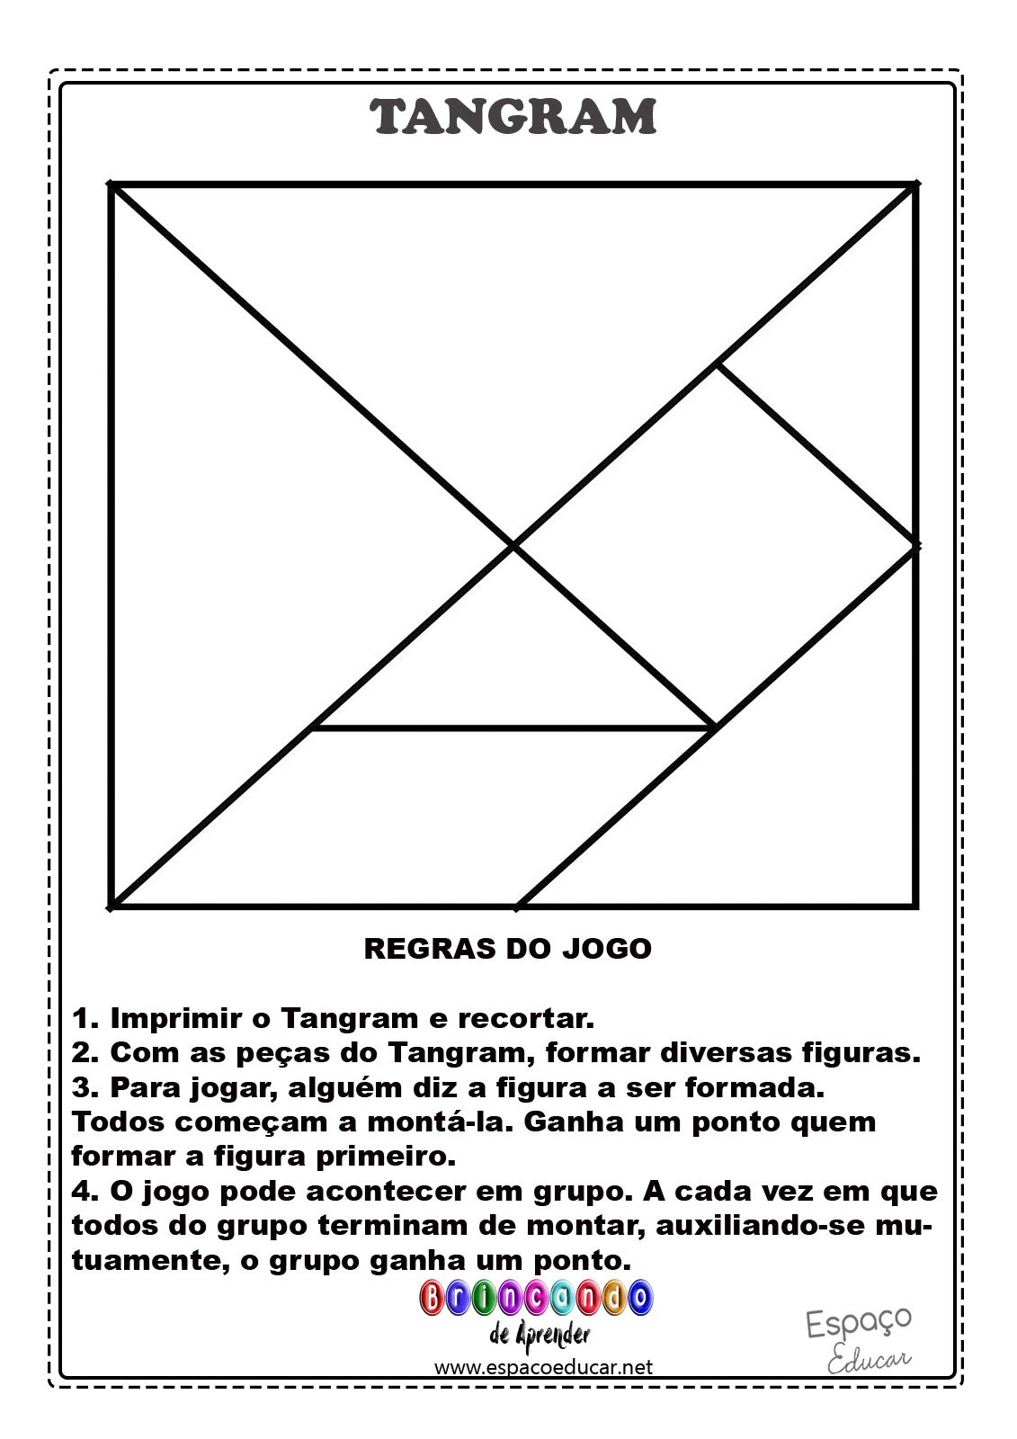

FIGURAS DO JOGO:

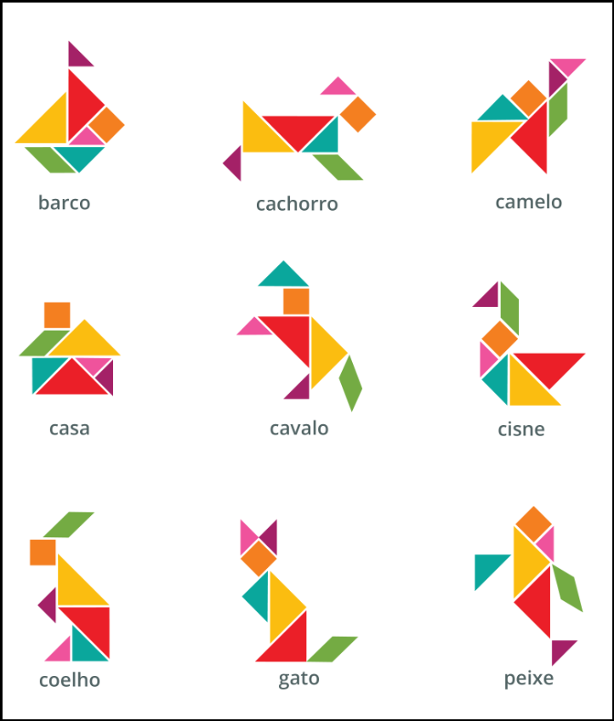

**LIM**

Nesse momento substitua a palavra colegas por **pais, irmãos ou avós.** Pratiquem!

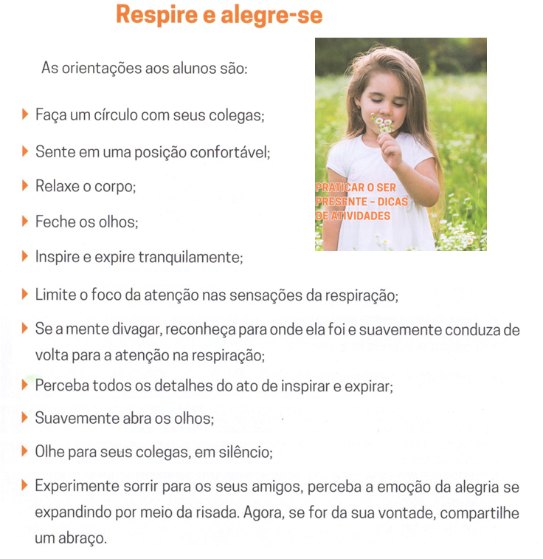

|  |  |  |  |  |
| --- | --- | --- | --- | --- |
| logoSaoJOSE.wmf | **FUNDAÇÃO EDUCACIONAL CLAUDINO FRANCIO** **CENTRO DE EDUCAÇÃO BÁSICA SÃO JOSÉ** | | | |
| Disciplina: Inglês | Professor: Luciana Ferreira e Abielly Valgoi | | Data: ___/___/ 2020 |
| Aluno (a): _________________________________ - 1º ano | | | Extra Activities | |

***Time for Fairy Tales...***

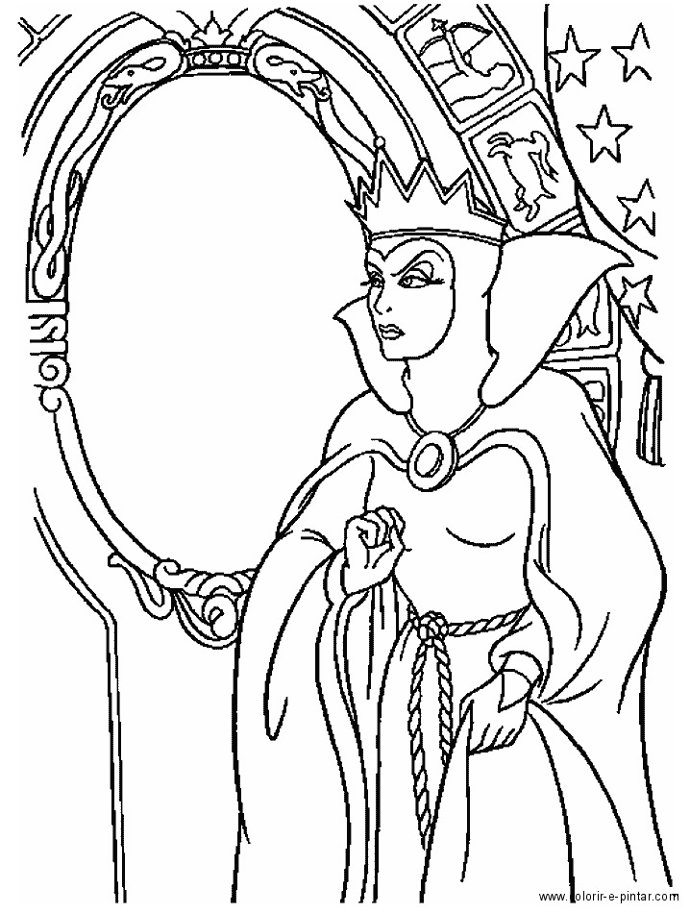

The Stepmother was very Angry !!!

Angry significa: _________________________________